Приём заявлений на новые пособия семьям с детьми от 8 до 17 лет начнётся с 1 мая
Приём заявлений на новую выплату семьям с низким доходом на детей от 8 до 17 лет стартует 1 мая 2022 года. При этом назначать пособие будут с 1 апреля. То есть, подав заявление после 1 мая, семья получит сумму сразу за два месяца – за апрель и за май, при условии, что в апреле ребёнку уже исполнилось 8 лет.

Важным условием для получения пособия является размер дохода семьи. Выплата будет назначаться семьям, чей среднедушевой доход меньше прожиточного минимума на человека в регионе проживания.

От дохода зависит и размер новой выплаты, который может составлять 50, 75 или 100% прожиточного минимума на ребёнка в регионе. Базовый размер выплаты – 50%, в среднем по стране это 6 150 рублей. Если с учётом этой выплаты достаток семьи все равно будет меньше прожиточного минимума на человека, пособие назначат в размере 75% регионального прожиточного минимума на ребёнка. Если с учётом этой выплаты размер среднедушевого дохода семьи остаётся меньше прожиточного минимума, то назначат максимальное пособие в 100% регионального прожиточного минимума на ребёнка.

Напомним, сейчас выплату на детей от 8 до 17 лет могут оформить только одинокие родители и размер этого пособия составляет 50% от регионального прожиточного минимума на ребёнка.

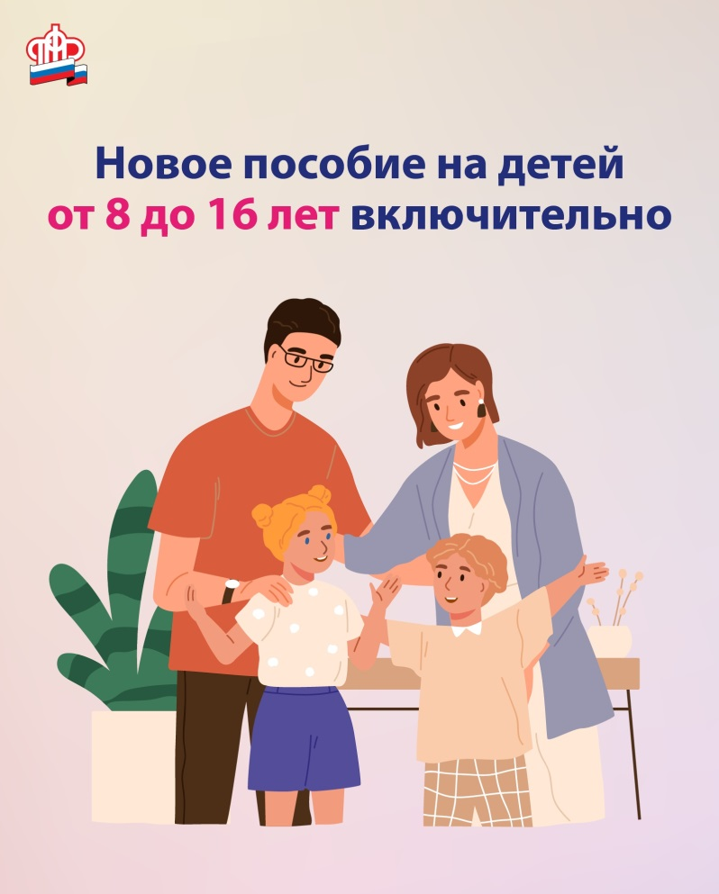 | 